Тема: Зоопарк. Изделие птицы
Изделие: аппликация из бумаги в технике оригами
Цель: сформировать умения создавать аппликацию из бумаги в технике оригами.
Задачи:
- образовательная:
познакомить со способом складывания бумаги;
научить складывать по схеме;
знать понятие «оригами».
- развивающая:
развивать моторику рук, самостоятельность, внимание, умение контролировать свою деятельность.
- воспитательная:
воспитывать желание создавать своими руками полезные продукты деятельности для формирования практических умений и навыков.
Формируемые УУД:
- личностные:
воспитание аккуратности, трудолюбия, добросовестного отношения к работе; формирование умения организовывать и убирать рабочее место.
- познавательные:
систематизировать и расширять представления детей о приёмах работы с бумагой и использовать их при создании новых форм; соблюдать правила по технике безопасности при работе с ножницами.
- регулятивные:
осуществлять пошаговый контроль по планированию действий и самостоятельной деятельности.
- коммуникативные:
допускать существование различных точек зрения;
адекватно использовать речевые средства для решения различных коммуникативных задач, на этапе беседы, планирование задач.
Методы: наглядные, словесные, практические.
Оборудование: цветной бумага, ножницы, клей карандаш, фломастеры.
Оборудование для учителя: готовый образец аппликации в сборе и разборе.
Оборудование для учащихся: цветная бумага, ножницы, клей карандаш, фломастер.

Ход урока
- Организационный этап
- Давайте настроимся на работу.
Проверка готовности к уроку – клеёнка, папка для работы по технологии.
- Актуализации знаний и мотивация
– Мы все очень любим города, сёла, в которых живем. Но иногда побывать на природе, отдохнуть от этой суеты.
– И мы ищем уголки природы.
– Куда мы идем в этом случае?
– Правильно, в парки. А еще мы можем пообщаться с животными в зоопарке.
– Я думаю, многие были в зоопарке, поднимите руку те, кто ходил в зоопарк. Тогда начинаем работу.
Закройте глаза и вообразите себе картину.
Теплом уж веет.
И порой Из сада слышен шумный крик.
То там воробушки толпой
Кричат на ветках: «Чик-чирик!»
Довольны птички, что из туч
Им солнце выглянет на миг;
Они встречают этот луч
Веселым криком: чик-чирик!
Тот луч им шепчет, что земля
Вся скоро станет как цветник,
Утонут в зелени поля…
И громче слышно: чик-чирик!
– Какие картины вы вообразили?
- Постановка учебной задачи
– Как вы думаете, какова тема нашего урока?
– Молодцы! Какие же цели мы поставим на этот урок?
– Всё верно.
– Сформулируйте, что такое оригами?
- Открытие нового знания
История оригами насчитывает много веков и связана с историей появления бумаги в Древнем Китае в 105 году нашей эры. Много веков китайцы под страхом смертной казни хранили тайну создания бумаги, но в VII веке странствующий буддийский монах Дан-Хо попал в Японию и раскрыл японским монахам тайну изготовления бумаги по китайской технологии. Япония начала производить бумагу. Искусство складывания фигурок из бумаги получило своё развитие в японских монастырях, ведь в японском языке понятия «бог» и «бумага» звучат одинаково, хотя и обозначаются разными иероглифами (оригами: «ори» – складывание, «гами» – бумага, бог).
– Ребята, а кто-нибудь ещё знает об оригами?
– Кто уже работал с оригами?
– А какую поделку, мы с вами будем сегодня изготавливать? Для этого вы должны отгадать загадку.
- Первичное закрепление
– Как вы думаете, почему птицы летают?
– Существует мнение, что птицы произошли от мелких динозавров. Раньше это были хищные создания, которые имели крепкие задние ноги и неразвитые передние конечности. Охотясь на летающих насекомых, этим динозаврам приходилось отталкиваться от земли при помощи своих мощных ног, а короткими конечностями захватывать добычу. Чешуя со временем превратилась в перья, а хвост значительно сократился в размерах и покрылся длинными перьями. Постепенно преображаясь, такие динозавры научились летать.
– Крылья у птиц устроены таким образом, что служат некоторым «разграничителем» давления воздуха. Над крылом – одно давление, под крылом – другое. За счет этой разницы образуется подъемная сила. Именно эта сила и позволяет птицам парить в воздухе.
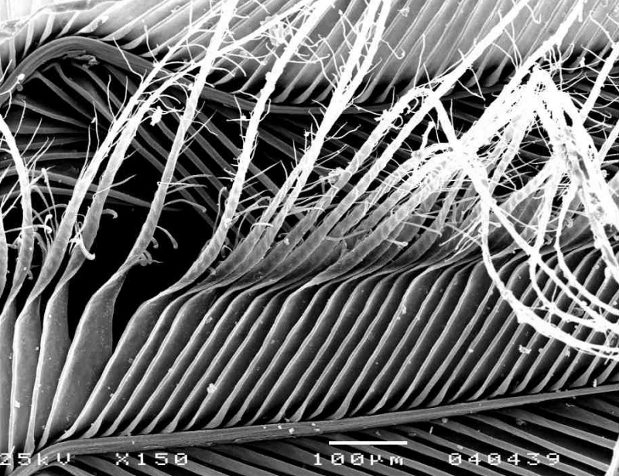
– Птичьи перья очень легкие, а внутри полые («пустые»). Перья отличаются большой прочностью и теплостойкостью. Покрыты они специальной смазкой, благодаря которой они не мокнут под дождем. Сложенные друг на друга перья образуют равномерно уложенный слой, который повторяет контуры их тела.
– Сейчас с помощью микроскопа рассмотрим строение пера.
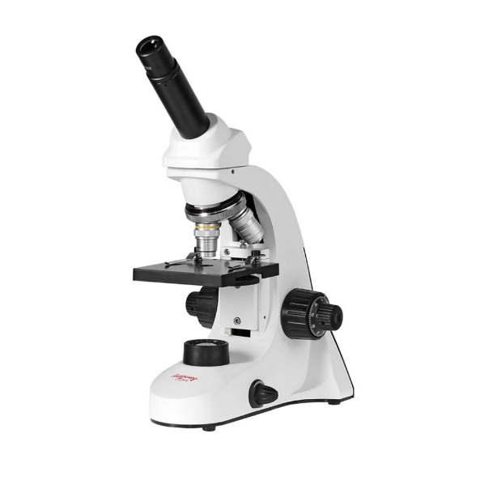

- Самостоятельная работа с самопроверкой
– Что нужно для поделки?
– Что мы уже умеем делать?
– Чему должны научиться?
– Для чего мы делаем поделку?
Выполним птицу.
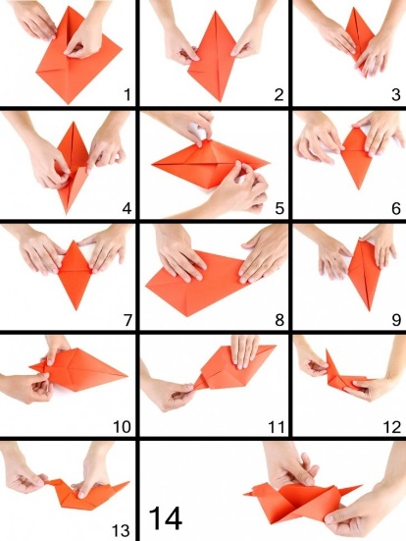

– Теперь давайте приступим к выполнению задания.
– Помните, что нужно соблюдать дисциплину, не шуметь и не ходить по кабинету. Если вам что-то понадобиться, поднимите руку.
- Включение систему знаний
– Давайте мы сделаем выставку с вашими работами.
– Научились ли вы собирать фигурку птицы из простого листа бумаги? Для чего мы это делали?
– Кто доволен своей работой?
– Какие умения необходимы, чтобы использовать технику оригами?
– Итак, чтобы научиться складывать и самому придумывать фигурки, нужно: овладеть основными приёмами складывания.
- Рефлексия деятельности
–Поделитесь своими впечатлениями от урока.
Я сегодня узнал…
Мне было трудно …
Я сомневался…
Мне понравилось…
Я могу …

